Санкт-Петербургский политехнический университет Петра Великого

Институт компьютерных наук и технологий

Кафедра Информатика и вычислительная техника

**Отчёт по лабораторной работе**

**Дисциплина**: Низкоуровневое программирование

**Тема**: RISC-V

Выполнила студентка гр. 3530901/10005

Тучков Д.А

(подпись)

Преподаватель Коренев Д. А

(подпись)

“___”_____________ 2022 г.

Санкт-Петербург

2022

**1. Техническое задание**

Вариант 2   
Сортировка методом вставки

**2. Метод решения**

**Сортировка вставками** имеет большую вычислительную сложность. Поэтому она эффективна на небольших наборах данных. Рекомендуется использовать этот метод на наборах размером до десятков элементов. Сортировка вставками эффективна на последовательностях с данными, которые уже частично отсортированы.

Первый элемент в массиве образует уже отсортированную последовательность. Сравниваем второй элемент с первым. Если порядок между ними нарушен, то первый элемент передвигается на одну позицию вправо. Теперь отсортированный массив состоит из двух элементов.

Далее, в течении каждой итерации, берем следующий элемент (третий, четвертый и т.д) и сравниваем его поочередно с другими элементами в уже отсортированном списке, **начиная с конца** этого списка. Если порядок между сравниваемыми элементами нарушен, то меняем их местами, если нет, то «вставка» нового элемента закончена, переходим к следующему.

Реализуем описанный выше алгоритм сортировки с помощью языка программирования Си. Напишем функцию void InsertionSort(int n, int mass[]), которая в качестве аргументов принимает: число элементов в массиве и сам массив

|  |  |
| --- | --- |
|  | void InsertionSort(int n, int mass[])  {      int newElement, location;        for (int i = 1; i < n; i++)      {          newElement = mass[i];          location = i - 1;          while(location >= 0 && mass[location] > newElement)          {              mass[location+1] = mass[location];              location = location - 1;          }          mass[location+1] = newElement;     }} |

**3. Руководство программисту**

Длинна массива: 10 (a3)

Адрес первого элемента (а4)

Константное значение(а2)

Первый элемент массива (t1)

**4. Реализация программы 1**

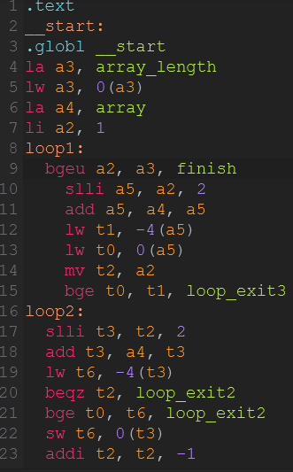

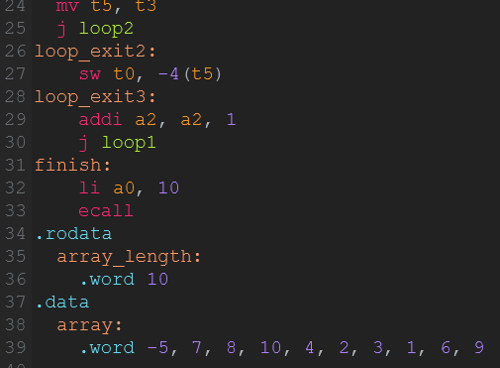

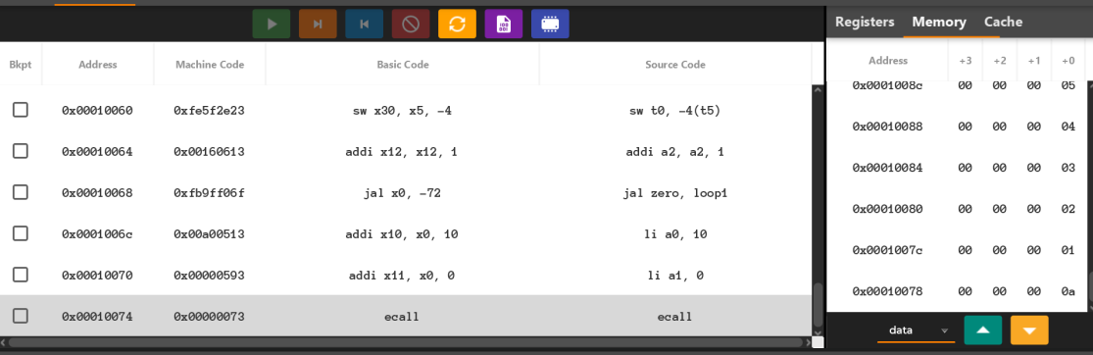

**5. Работа программы 1**

Массив = -5, 7, 8, 10, 4, 2, 3, 1, 6, 9

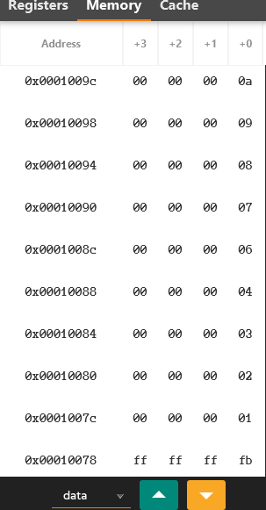

**6. Реализация программы 2 с подпрограммой**

#setup

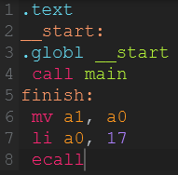

#main

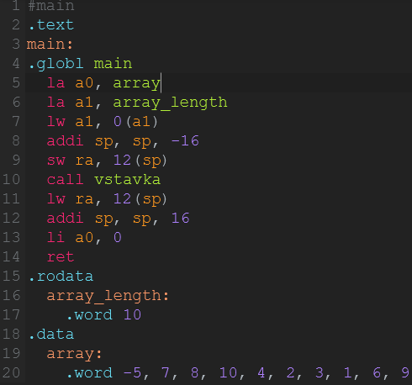

#vstavka

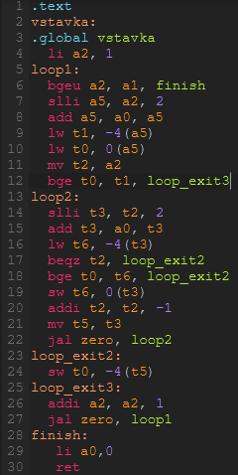

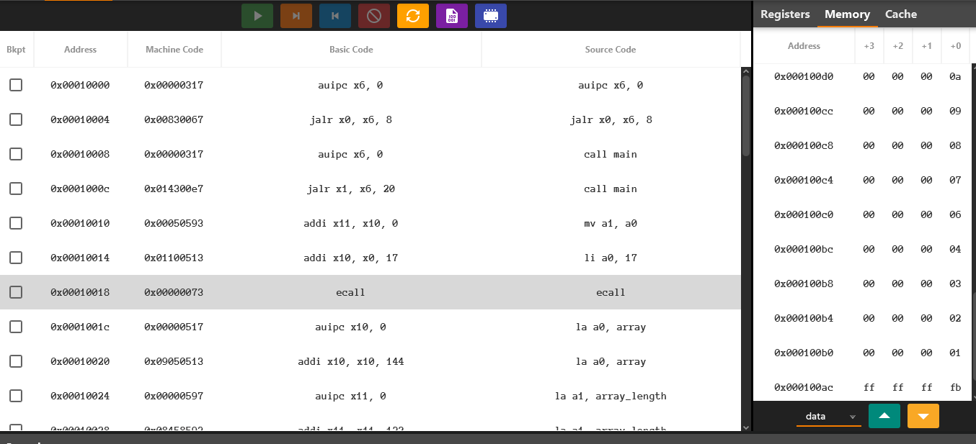

**7. Работа программы 2**

Массив = -5, 7, 8, 10, 4, 2, 3, 1, 6, 9

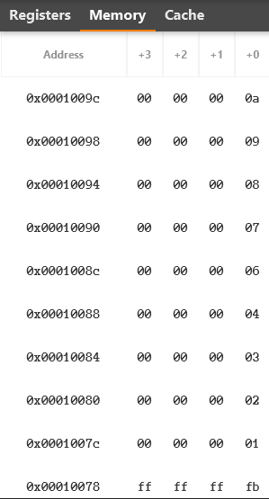

Вывод

Была разработана программа метод вставки инплейс на языке risc-v. Получены навыки в работе с программой Jupiter